21.pielikums
Ministru kabineta
2013.gada 19.marta
noteikumiem Nr.154

Babītes novada administratīvās teritorijas robežas apraksts

2012.gada 1.oktobris
(robežas apraksta sagatavošanas datums)

Nr.  p.k. | Tās zemes vienības kadastra apzīmējums, pa kuru noteikta administratīvās teritorijas robeža | Robežojošās administratīvās teritorijas nosaukums
 | 80880010189 | Jūrmalas pilsēta
 | 80880010090 | Jūrmalas pilsēta
 | 80880010094 | Jūrmalas pilsēta
 | 80880010123 | Jūrmalas pilsēta
 | 80880010195 | Jūrmalas pilsēta
 | 80880010192 | Jūrmalas pilsēta
 | 80880010189 | Jūrmalas pilsēta
 | 80880010021 | Jūrmalas pilsēta
 | 80880010216 | Jūrmalas pilsēta
 | 80880010199 | Jūrmalas pilsēta
 | 80880010007 | Jūrmalas pilsēta
 | 80880010003 | Jūrmalas pilsēta
 | 80880010210 | Jūrmalas pilsēta
 | 80880010117 | Jūrmalas pilsēta
 | 80880010091 | Jūrmalas pilsēta
 | 80880010095 | Jūrmalas pilsēta
 | 80880010093 | Jūrmalas pilsēta
 | 80880020032 | Jūrmalas pilsēta
 | 80880020052 | Jūrmalas pilsēta
 | 80880020004 | Jūrmalas pilsēta
 | 80880020022 | Jūrmalas pilsēta
 | 80880020028 | Jūrmalas pilsēta
 | 80880020025 | Jūrmalas pilsēta
 | 80880020030 | Jūrmalas pilsēta
 | 80880020029 | Jūrmalas pilsēta
 | 80880020031 | Jūrmalas pilsēta
 | 80880020026 | Jūrmalas pilsēta
 | 80880020012 | Jūrmalas pilsēta
 | 80880020002 | Jūrmalas pilsēta
 | 80880020013 | Jūrmalas pilsēta
 | 80880020008 | Jūrmalas pilsēta
 | 80880020055 | Jūrmalas pilsēta
 | 80880020063 | Jūrmalas pilsēta
 | 80880020045 | Jūrmalas pilsēta
 | 80880020066 | Jūrmalas pilsēta
 | 80880070168 | Jūrmalas pilsēta
 | 80880070062 | Jūrmalas pilsēta
 | 80880070282 | Jūrmalas pilsēta
 | 80880070281 | Jūrmalas pilsēta
 | 80880070117 | Jūrmalas pilsēta
 | 80880070146 | Jūrmalas pilsēta
 | 80880070118 | Jūrmalas pilsēta
 | 80880070041 | Jūrmalas pilsēta
 | 80880070021 | Jūrmalas pilsēta
 | 80880070135 | Jūrmalas pilsēta
 | 80880070008 | Jūrmalas pilsēta
 | 80880070137 | Jūrmalas pilsēta
 | 80880070088 | Jūrmalas pilsēta
 | 80880070020 | Jūrmalas pilsēta
 | 80880070017 | Jūrmalas pilsēta
 | 80880070102 | Jūrmalas pilsēta
 | 80880070150 | Jūrmalas pilsēta
 | 80880070042 | Jūrmalas pilsēta
 | 80480020072 | Jūrmalas pilsēta
 | 80480020001 | Jūrmalas pilsēta
 | 80480020063 | Jūrmalas pilsēta
 | 80480020011 | Jūrmalas pilsēta
 | 80480020136 | Jūrmalas pilsēta
 | 80480020023 | Jūrmalas pilsēta
 | 80480020006 | Jūrmalas pilsēta
 | 80480020069 | Jūrmalas pilsēta
 | 80480020088 | Jūrmalas pilsēta
 | 80480020002 | Jūrmalas pilsēta
 | 80480020076 | Jūrmalas pilsēta
 | 80480020058 | Jūrmalas pilsēta
 | 80480020057 | Jūrmalas pilsēta
 | 80480020060 | Jūrmalas pilsēta
 | 80480020074 | Jūrmalas pilsēta
 | 80480020046 | Jūrmalas pilsēta
 | 80480030272 | Jūrmalas pilsēta
 | 80480030009 | Jūrmalas pilsēta
 | 80480030256 | Jūrmalas pilsēta
 | 80480030120 | Jūrmalas pilsēta
 | 80480030636 | Jūrmalas pilsēta
 | 80480030030 | Jūrmalas pilsēta
 | 80480040455 | Jūrmalas pilsēta
 | 80480040018 | Jūrmalas pilsēta
 | 80480040017 | Jūrmalas pilsēta
 | 80480040994 | Jūrmalas pilsēta
 | 80480040048 | Jūrmalas pilsēta
 | 80480040706 | Jūrmalas pilsēta
 | 80480040368 | Jūrmalas pilsēta
 | 80480040367 | Jūrmalas pilsēta
 | 80480040713 | Jūrmalas pilsēta
 | 80480010051 | Jūrmalas pilsēta
 | 80480010028 | Jūrmalas pilsēta
 | 80480010025 | Jūrmalas pilsēta  Rīgas pilsēta
 | 80480010035 | Rīgas pilsēta
 | 80480010034 | Rīgas pilsēta
 | 80480010036 | Rīgas pilsēta
 | 80480010010 | Rīgas pilsēta
 | 80480010062 | Rīgas pilsēta
 | 80480010031 | Rīgas pilsēta
 | 80480010023 | Rīgas pilsēta
 | 80480010670 | Rīgas pilsēta
 | 80480010671 | Rīgas pilsēta
 | 80480010672 | Rīgas pilsēta
 | 80480010665 | Rīgas pilsēta
 | 80480010011 | Rīgas pilsēta
 | 80480010343 | Rīgas pilsēta
 | 80480010344 | Rīgas pilsēta
 | 80480010345 | Rīgas pilsēta
 | 80480010346 | Rīgas pilsēta
 | 80480010347 | Rīgas pilsēta
 | 80480010590 | Rīgas pilsēta
 | 80480010033 | Rīgas pilsēta
 | 80480010091 | Rīgas pilsēta
 | 80480010785 | Rīgas pilsēta
 | 80480010022 | Rīgas pilsēta
 | 80480010027 | Rīgas pilsēta
 | 80480010113 | Rīgas pilsēta
 | 80480010112 | Rīgas pilsēta
 | 80480010111 | Rīgas pilsēta
 | 80480010110 | Rīgas pilsēta
 | 80480010127 | Rīgas pilsēta
 | 80480010020 | Rīgas pilsēta
 | 80480010589 | Rīgas pilsēta
 | 80480010091 | Rīgas pilsēta
 | 80480010094 | Rīgas pilsēta
 | 80480010073 | Rīgas pilsēta
 | 80480010095 | Rīgas pilsēta
 | 80480010088 | Rīgas pilsēta
 | 80480010093 | Rīgas pilsēta
 | 80480040923 | Rīgas pilsēta
 | 80480040924 | Rīgas pilsēta
 | 80480040371 | Rīgas pilsēta
 | 80480040936 | Rīgas pilsēta
 | 80480040935 | Rīgas pilsēta
 | 80480040934 | Rīgas pilsēta
 | 80480040933 | Rīgas pilsēta
 | 80480040932 | Rīgas pilsēta
 | 80480040931 | Rīgas pilsēta
 | 80480040230 | Rīgas pilsēta
 | 80480040281 | Rīgas pilsēta
 | 80480040010 | Rīgas pilsēta
 | 80480040509 | Rīgas pilsēta
 | 80480040340 | Rīgas pilsēta
 | 80480040714 | Rīgas pilsēta
 | 80480040339 | Rīgas pilsēta
 | 80480040455 | Rīgas pilsēta
 | 80480040458 | Rīgas pilsēta
 | 80480040510 | Rīgas pilsēta
 | 80480040473 | Rīgas pilsēta
 | 80480040704 | Rīgas pilsēta
 | 80480040472 | Rīgas pilsēta
 | 80480100190 | Rīgas pilsēta
 | 80480100203 | Rīgas pilsēta
 | 80480100207 | Rīgas pilsēta
 | 80480100394 | Rīgas pilsēta
 | 80480100202 | Rīgas pilsēta
 | 80480100426 | Rīgas pilsēta
 | 80480100229 | Rīgas pilsēta
 | 80480100361 | Rīgas pilsēta
 | 80480100341 | Rīgas pilsēta
 | 80480100325 | Rīgas pilsēta
 | 80480100326 | Rīgas pilsēta
 | 80480100327 | Rīgas pilsēta
 | 80480100328 | Rīgas pilsēta
 | 80480100337 | Rīgas pilsēta
 | 80480100273 | Rīgas pilsēta
 | 80480100343 | Rīgas pilsēta
 | 80480100344 | Rīgas pilsēta
 | 80480100348 | Rīgas pilsēta
 | 80480100349 | Rīgas pilsēta
 | 80480100350 | Rīgas pilsēta
 | 80480100351 | Rīgas pilsēta
 | 80480100352 | Rīgas pilsēta
 | 80480100355 | Rīgas pilsēta
 | 80480100356 | Rīgas pilsēta
 | 80480100357 | Rīgas pilsēta
 | 80480100360 | Rīgas pilsēta  Mārupes novads
 | 80480100359 | Mārupes novads
 | 80480100358 | Mārupes novads
 | 80480100354 | Mārupes novads
 | 80480100353 | Mārupes novads
 | 80480100115 | Mārupes novads
 | 80480100347 | Mārupes novads
 | 80480100346 | Mārupes novads
 | 80480100072 | Mārupes novads
 | 80480100225 | Mārupes novads
 | 80480100193 | Mārupes novads
 | 80480100112 | Mārupes novads
 | 80480100201 | Mārupes novads
 | 80480100246 | Mārupes novads
 | 80480100200 | Mārupes novads
 | 80480100227 | Mārupes novads
 | 80480090102 | Mārupes novads
 | 80480070153 | Mārupes novads
 | 80480070179 | Mārupes novads
 | 80480070151 | Mārupes novads
 | 80480070840 | Mārupes novads
 | 80480070189 | Mārupes novads
 | 80480070110 | Mārupes novads
 | 80480070189 | Mārupes novads
 | 80480070201 | Mārupes novads
 | 80480140048 | Mārupes novads
 | 80480140056 | Mārupes novads
 | 80480140066 | Mārupes novads
 | 80480140048 | Mārupes novads
 | 80480140057 | Mārupes novads
 | 80480140048 | Mārupes novads  Olaines novads
 | 80480170005 | Olaines novads
 | 80480170004 | Olaines novads
 | 80480170007 | Olaines novads
 | 80480170087 | Olaines novads
 | 80480170085 | Olaines novads
 | 80480170003 | Olaines novads
 | 80480170088 | Olaines novads
 | 80480170080 | Olaines novads
 | 80480170009 | Olaines novads
 | 80480170029 | Olaines novads
 | 80480170081 | Olaines novads  Jelgavas novads
 | 80480170030 | Jelgavas novads
 | 80480170081 | Jelgavas novads
 | 80480170102 | Jelgavas novads
 | 80480170002 | Jelgavas novads
 | 80480170103 | Jelgavas novads
 | 80480170101 | Jelgavas novads
 | 80480170083 | Jelgavas novads
 | 80480170016 | Jelgavas novads
 | 80480170076 | Jelgavas novads
 | 80480170104 | Jelgavas novads
 | 80480170001 | Jelgavas novads
 | 80480170050 | Jelgavas novads
 | 80480170001 | Jelgavas novads
 | 80480170074 | Jelgavas novads
 | 80480170047 | Jelgavas novads
 | 80480170046 | Jelgavas novads
 | 80480170098 | Jelgavas novads
 | 80480170045 | Jelgavas novads
 | 80480170091 | Jelgavas novads
 | 80480170043 | Jelgavas novads
 | 80480170044 | Jelgavas novads
 | 80480170043 | Jelgavas novads
 | 80480170042 | Jelgavas novads
 | 80480170038 | Jelgavas novads
 | 80480170027 | Jelgavas novads
 | 80480170028 | Jelgavas novads
 | 80480170020 | Jelgavas novads
 | 80480170026 | Jelgavas novads
 | 80480150045 | Jelgavas novads
 | 80880100073 | Jelgavas novads
 | 80880100042 | Jelgavas novads
 | 80880100077 | Jelgavas novads
 | 80880100017 | Jelgavas novads
 | 80880100078 | Jelgavas novads
 | 80880100001 | Jelgavas novads
 | 80880100015 | Jelgavas novads
 | 80880100080 | Jelgavas novads
 | 80880100072 | Jelgavas novads
 | 80880100082 | Jelgavas novads
 | 80880080153 | Jelgavas novads
 | 80880080083 | Jelgavas novads
 | 80880080155 | Jelgavas novads
 | 80880080067 | Jelgavas novads
 | 80880080127 | Jelgavas novads
 | 80880080118 | Jelgavas novads
 | 80880080132 | Jelgavas novads
 | 80880080094 | Jelgavas novads
 | 80880080157 | Jelgavas novads
 | 80880010121 | Jelgavas novads
 | 80880010190 | Jelgavas novads
 | 80880010124 | Jelgavas novads  Tukuma novads
 | 80880010142 | Tukuma novads  Jūrmalas pilsēta

Babītes novada administratīvās teritorijas robežas karte

2012.gada 1.oktobris
(robežas kartes sagatavošanas datums)

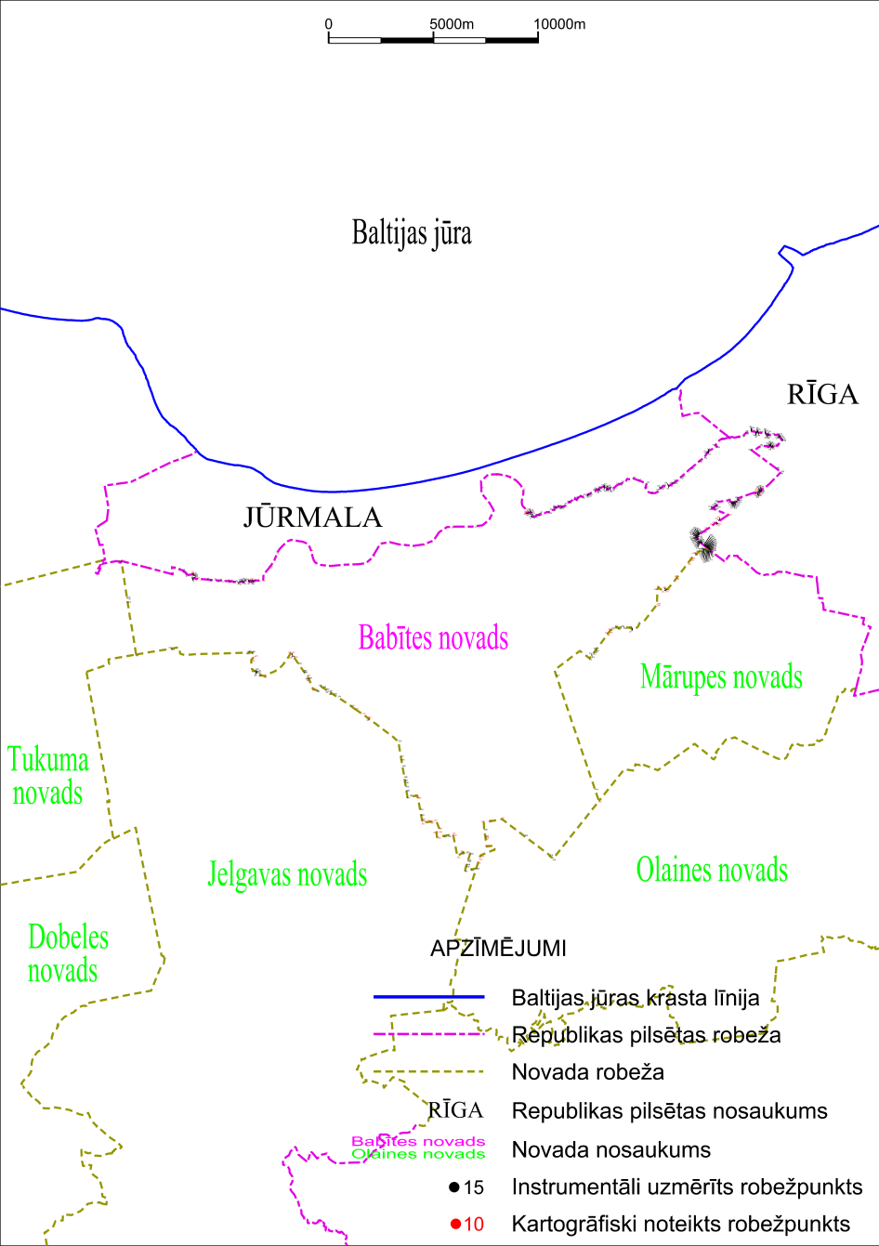

Tieslietu ministra vietā –
iekšlietu ministrs R.Kozlovskis

